いぶきの生活

支援の基本方針

浴 室
食 堂
居 室
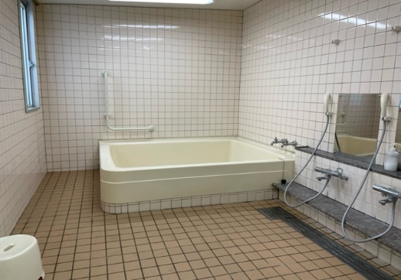
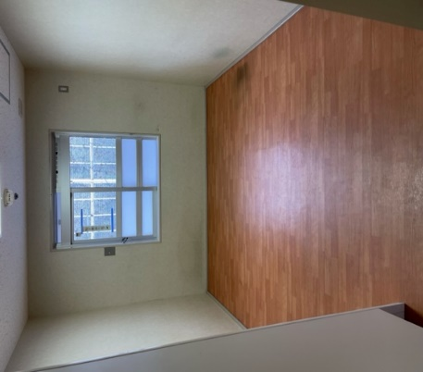
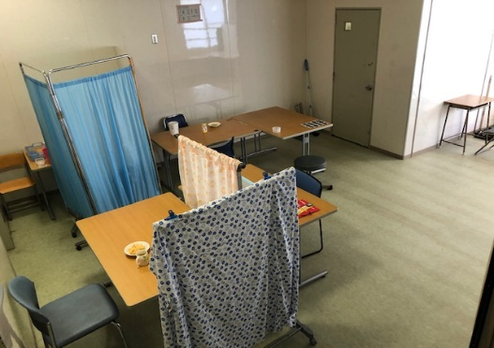
利用者の障がい特性に応じ、小ユニット制、完全個室といった生活環境の設定をおこない行動障がいの状態改善のための専門的プログラムの提供などの支援を行います。また以下の５つの段階を基本としながら利用者の地域生活移行を支援します。

入所後の支援の流れ

広いお風呂でゆったりと
自分のご飯に集中できる空間作り
急性期 | 入所初期の激しい状態を受け止めて落ち着いてもらいます。
初期 | アセスメントをおこない特性を把握し個別支援をおこないます。
中期 | 専門的なコミュニケーションも取り入れながら少しずつ活動の幅(人数・場所等)を広げていけるよう支援を行います。
後期 | 様々な社会資源の活用等、更に活動の多様化を図り地域生活移行を見据えた支援を行います。
移行 | 計画相談や援護の実施機関と連携し、移行先を確保します。移行先への体験を積み重ね地域生活移行を支援します。
移行後 | 移行後の定着を支援します。

※ 生活環境については、生活棟によって違いがあります。
一人部屋を準備

いぶきの支援プログラム

「わかる」「つたわる」 コミュニケーション
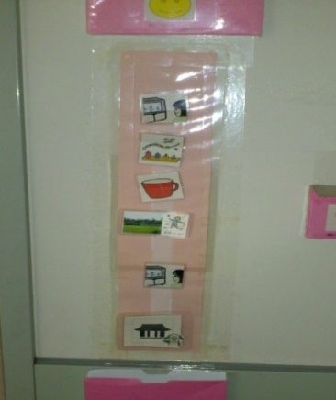
自立課題プログラム
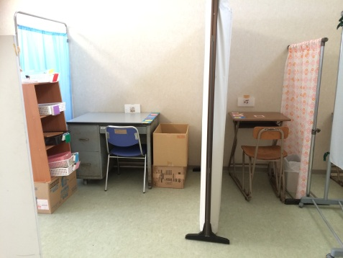
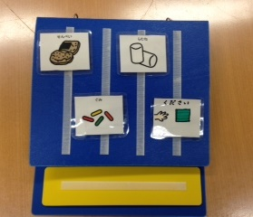

いぶきでの1日



７：００ | 起床
７：３０ | 朝食
９：４５ | 日中活動
１１：４５ | 昼食
１３：００ | 日中活動など
１６：３０ | 夕食
１７：３０ | 余暇時間
２１：００ | 就寝
欲しいものは絵カード等でつたわる
活動に集中できる環境作り
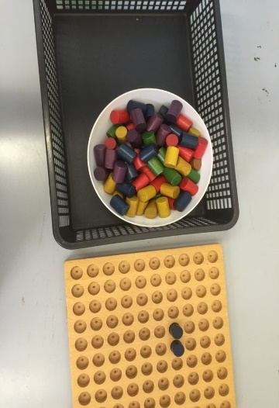

外出支援
予定は目で見てわかる
作業内容の一例

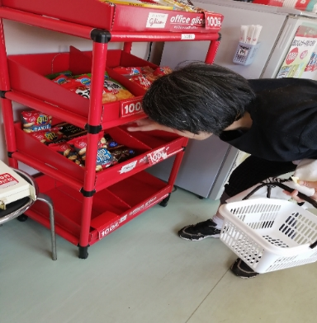
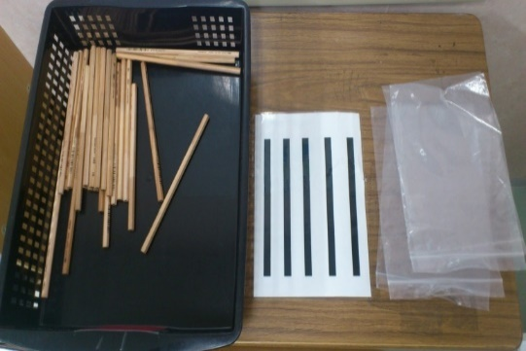



生活支援・日中活動支援

生活支援

日中活動支援

作業内容は目で見て分かる物を準備
散歩
施設内の売店でお買い物
感覚統合
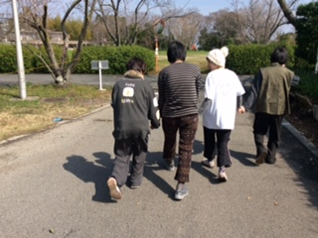
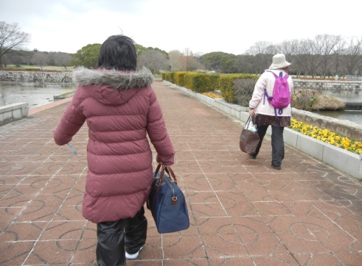
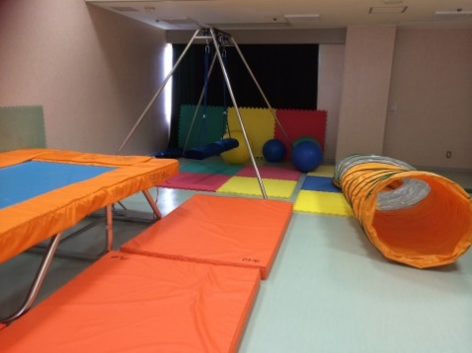
障がい特性や個々の状態に応じたプログラムを提供します

・個別課題プログラム
・地域生活体験プログラム
・その他
それぞれの利用者への理解を深め温かく潤いのある生活の場を提供します。

・利用者の権利擁護、自己決定の支援
・食事や入浴など生活全般の支援

揺れて、跳んで、色んな刺激を経験
公園で気分転換
広い敷地をお散歩

大阪府立
砂川厚生福祉センター
いぶき
施設概要

平成8年4月開所
サービス種別 | 生活介護、施設入所支援
定員 | 40名（男性27名、女性13名）
対象者 | 最重度の知的障がい者で強度行動障がいの状態を示している方
障がい者短期入所事業
定員 | 併設型4名（男性2名、女性2名）、空床型の併用

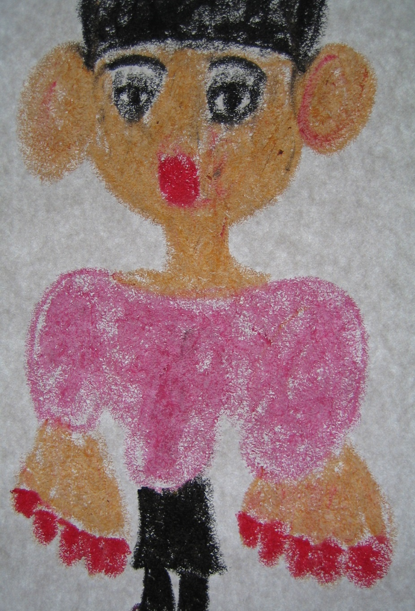

大阪府立砂川厚生福祉センター いぶき

≪住所≫ 〒590-0525
大阪府泉南市馬場3丁目1566
≪電話番号≫ 072－482-2881(代)
≪FAX≫ 072－483-3312
利用者の作品
利用者の作品
大阪府立砂川厚生福祉センター いぶき
≪住所≫〒590-0525
大阪府泉南市馬場3丁目1566

≪TEL≫072－482-2881(代)

≪FAX≫072－483-3312

利用者の作品

